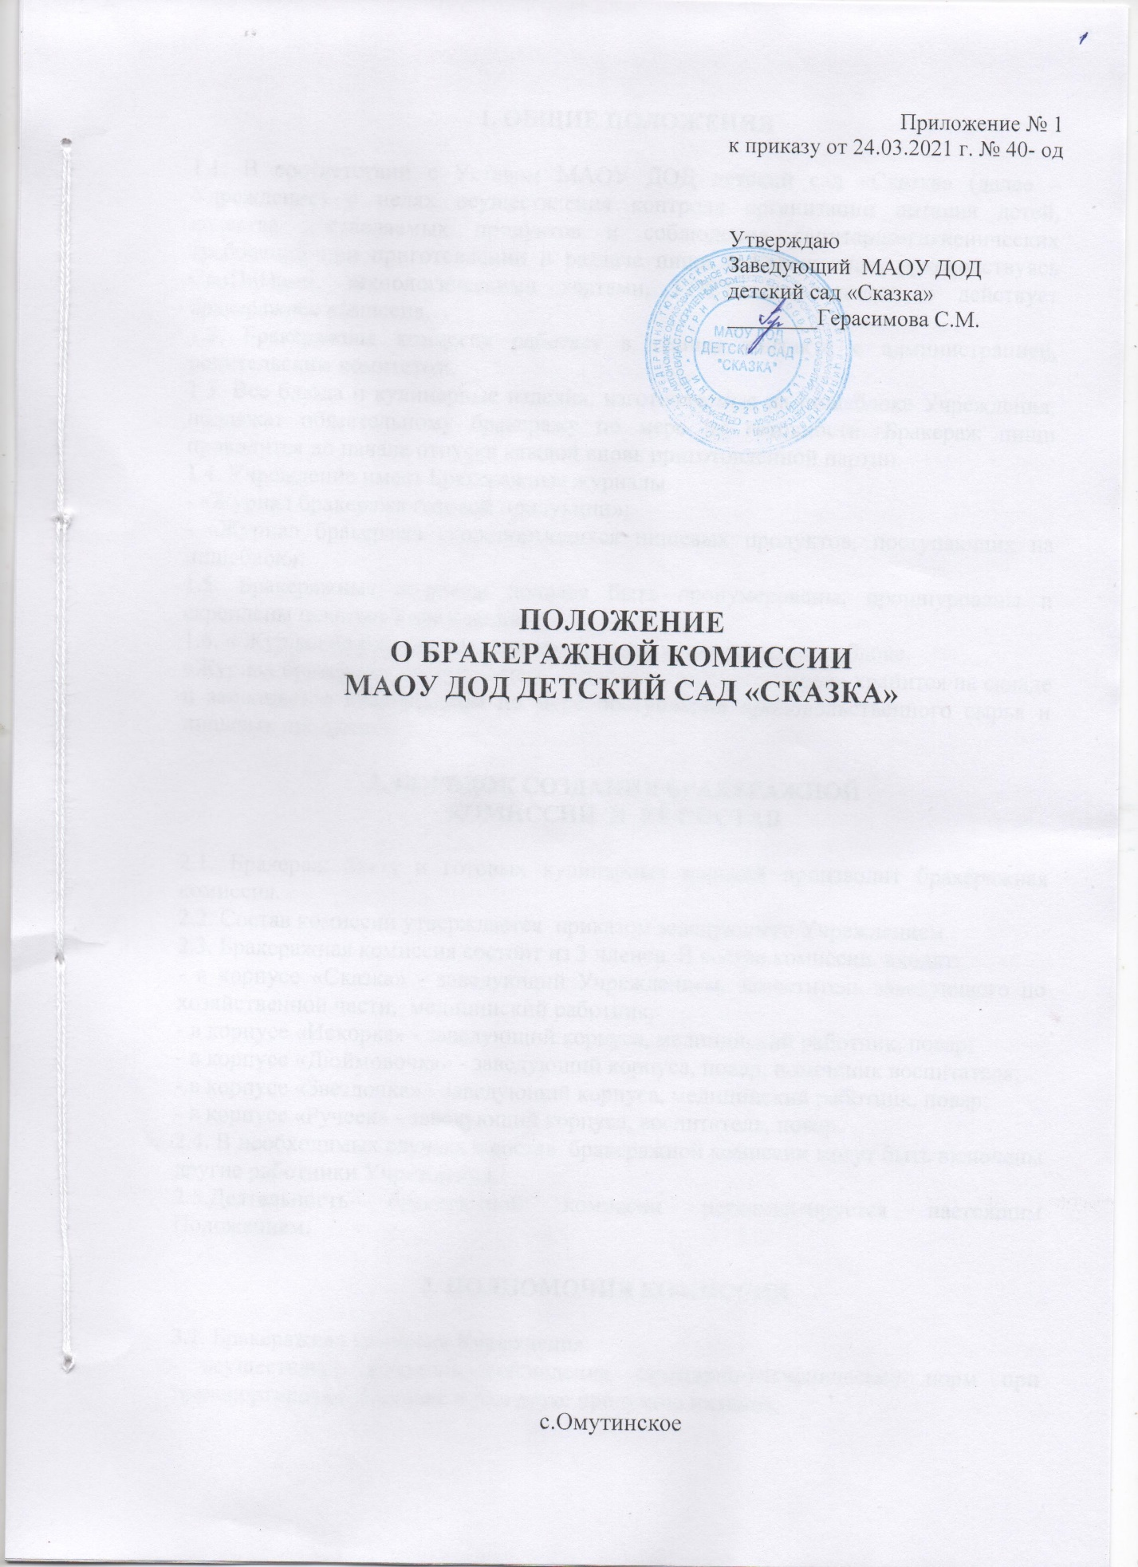

1. ОБЩИЕ ПОЛОЖЕНИЯ

1.1. В соответствии с Уставом МАОУ ДОД детский сад «Сказка» (далее – Учреждение) в целях осуществления контроля организации питания детей, качества доставляемых продуктов и соблюдения санитарно-гигиенических требований при приготовлении и раздаче пищи в Учреждении, руководствуясь СанПиНами, технологическими картами, ГОСТами создается и действует бракеражная комиссия.
1.2. Бракеражная комиссия работает в тесном контакте с администрацией, родительским комитетом.
1.3. Все блюда и кулинарные изделия, изготовляемые на пищеблоке Учреждения, подлежат обязательному бракеражу по мере их готовности. Бракераж пищи проводится до начала отпуска каждой вновь приготовленной партии.
1.4. Учреждение имеет Бракеражные журналы
- «Журнал бракеража готовой продукции»;
- «Журнал бракеража скоропортящихся пищевых продуктов, поступающих на пищеблок».
1.5. Бракеражные журналы должны быть пронумерованы, прошнурованы и скреплены печатью Учреждения.
1.6. « Журнал бракеража готовой продукции» хранится на пищеблоке.
«Журнал бракеража поступающего продовольственного сырья» хранится на складе и заполняется кладовщиком по мере поступления продовольственного сырья и пищевых продуктов.

2. ПОРЯДОК СОЗДАНИЯ БРАКЕРАЖНОЙ
КОМИССИИ И ЕЁ СОСТАВ

2.1. Бракераж блюд и готовых кулинарных изделий производит бракеражная комиссия.
2.2. Состав комиссии утверждается приказом заведующего Учреждением.
2.3. Бракеражная комиссия состоит из 3 членов. В состав комиссии входят:
- в корпусе «Сказка» - заведующий Учреждением, заместитель заведующего по хозяйственной части, медицинский работник;
- в корпусе «Искорка» - заведующий корпуса, медицинский работник, повар;
- в корпусе «Дюймовочка» - заведующий корпуса, повар, помощник воспитателя;
-.в корпусе «Звездочка» - заведующий корпуса, медицинский работник, повар;
- в корпусе «Ручеек» - заведующий корпуса, воспитатель, повар.
2.4. В необходимых случаях в состав бракеражной комиссии могут быть включены другие работники Учреждения.
2.5.Деятельность бракеражной комиссии регламентируется настоящим Положением.

3. ПОЛНОМОЧИЯ КОМИССИИ

3.1. Бракеражная комиссия Учреждения:
- осуществляет контроль соблюдения санитарно-гигиенических норм при транспортировке, доставке и разгрузке продуктов питания;
- проверяет на пригодность складские и другие помещения для хранения продуктов питания, а также условия их хранения;
- ежедневно следит за правильностью составления меню;
- контролирует организацию работы на пищеблоке;
-осуществляет контроль сроков реализации продуктов питания и качества приготовления пищи;
- следит за соблюдением правил личной гигиены работниками пищеблока;
- по необходимости присутствует при закладке основных продуктов, проверяет выход блюд;
- проводит органолептическую оценку готовой пищи, т. е. определяет ее цвет, запах, вкус, консистенцию, жесткость, сочность и т. д.; в соответствии с методикой проведения с занесением результатов органолептической оценки в «Журнал бракеража готовой продукции» и заверяет оценку личными подписями членов комиссии;
- имеет право приостановить выдачу готовой пищи на группы, в случае выявления каких-либо нарушений, до принятия необходимых мер по устранению причин замечаний;
- при проведении бракеража комиссия руководствуется требованиями к технологии и качеству приготовления блюд и кулинарных изделий в соответствии с «Технологическими картами»;
- проверяет соответствие объемов приготовленного питания объему разовых порций и количеству детей.
3.2. Бракеражная комиссия в полном составе ежедневно приходит на снятие бракеражной пробы за 30 минут до начала раздачи готовой пищи.
Предварительно комиссия должна ознакомиться с меню требованием: в нем должны быть проставлены дата, количество детей, сотрудников, суточная проба, полное наименование блюда, выход порций, количество наименований выданных продуктов. Меню должно быть утверждено заведующим, должны стоять подписи медсестры, кладовщика, повара.
Бракеражную пробу берут из общего котла, предварительно перемешав тщательно пищу в котле. Бракераж начинают с блюд, имеющих слабовыраженный запах и вкус (супы и т.п.), а затем дегустируют те блюда, вкус и запах которых выражены отчетливее, сладкие блюда дегустируют в последнюю очередь.
3.3.Результаты бракеражной пробы заносят в «Журнал бракеража готовой продукции».
3.4. Органолептическая оценка дается на каждое блюдо отдельно (температура, внешний вид, запах, вкус, готовность и доброкачественность).
3.5. Оценка «отлично» дается таким блюдам и кулинарным изделиям, которые соответствуют по вкусу, цвету и запаху, внешнему виду и консистенции, утвержденной рецептуре и другим показателям, предусмотренными требованиями.
3.6. Оценка «хорошо» дается таким блюдам и кулинарным изделиям в том случае, если в технологии приготовления пищи были допущены незначительные нарушения, не приведшие к ухудшению вкусовых качеств, а внешний вид блюда соответствует требованиям.
3.7. Оценка «удовлетворительно» дается таким блюдам и кулинарным изделиям в том случае, если в технологии приготовления пищи были допущены незначительные нарушения, приведшие к ухудшению вкусовых качеств (недосолено, пересолено).
3.8. В случае выявления каких-либо нарушений, замечаний бракеражная комиссия вправе приостановить выдачу готовой пищи на группы до принятия необходимых мер по устранению замечаний.
3.9. Блюда и кулинарные изделия, имеющие следующие недостатки: посторонний, не свойственный изделиям вкус и запах, резко пересоленные, резко кислые, горькие, недоваренные, недожаренные, подгорелые, утратившие свою форму, имеющие несвойственную консистенцию или другие признаки, портящие блюда и изделия не допускаются к раздаче.
3.10. Оценка качества блюд и кулинарных изделий заносится в журнал установленной формы и оформляется подписями всех членов бракеражной комиссии.
3.11. Оценка качества блюд и кулинарных изделий, несоответствующих норме, членами бракеражной комиссии обсуждается на аппаратном совещании при заведующем Учреждением.
3.12. Лица, виновные в неудовлетворительном приготовлении блюд и кулинарных изделий, привлекаются к материальной и дисциплинарной ответственности.
3.13. Бракеражная комиссия проверяет наличие суточной пробы.

4. ЗАКЛЮЧИТЕЛЬНЫЕ ПОЛОЖЕНИЯ

4.1. Члены бракеражной комиссии работают на добровольной основе.
4.2. Администрация Учреждения при премировании вправе учитывать работу членов бракеражной комиссии.
4.3 Администрация Учреждения обязана содействовать деятельности бракеражной комиссии и принимать меры к устранению нарушений и замечаний, выявленных комиссией.

